Software Requirement Specification

IDA Chat-SRS-001

Version 1.0

**Revision History**

| Date | Version | Description | Author | Revised by |
| --- | --- | --- | --- | --- |
| 22/11/2017 | 1.0 | First version | Vũ Công Hoàng | Vũ Công Hoàng |
|  |  |  |  |  |
|  |  |  |  |  |
|  |  |  |  |  |
|  |  |  |  |  |

**Self Assessments**

|  |  |  |  |
| --- | --- | --- | --- |
| **Name** | **Jobs** | **Team’s progress** | **Signatures** |
| Vũ Công Hoàng | - Viết SRS phần MH_3  - Tổng hợp SRS và chỉnh sửa. | 16% |  |
| Lê Nguyễn Việt Thanh | -Viết SRS phần MH_2 | 14% |  |
| Ngô Hòa | -Viết SRS phần MH_5 | 14% |  |
| Phạm Minh Nhàn | -Viết SRS phần MH_4 | 14% |  |
| Trần Hoàng Phúc | -Viết SRS phần MH_6 | 14% |  |
| Đoàn Xuân Trung | -Viết SRS phần MH_7 | 14% |  |
| Phạm Vũ Trường An | -Viết SRS phần MH_1 | 14% |  |

Table of Contents

**1.** **Introduction** 5

**1.1** **Overview** 5

**1.2** **Scope** 5

**1.3** **In-game screen** 5

**2.** **Functional Requirements** 6

**2.1** **Feature/Component #1: Màn hình đăng nhập(MH_1)** 7

2.1.1 User Interfaces 7

2.1.2 Functional Requirements 7

**2.2** **Feature/Component #2: Màn hình đăng ký (MH_2)** 8

2.2.1 User Interfaces 8

2.2.2 Functional Requirements 8

**2.3** **Feature/Component #3: Màn hình trang chủ(MH_3)** 9

2.3.1 User Interfaces 9

2.3.2 Functional Requirements 9

**2.4** **Feature/Component #4: Màn hình chi tiết sản phẩm (MH_4)** 10

2.4.1 User Interfaces 10

2.4.2 Functional Requirements 11

**2.5** **Feature/Component #5: Màn hình sản phẩm đã lưu (MH_5)** 12

2.5.1 User Interfaces 12

2.5.2 Functional Requirements 12

**2.6 Feature/Component #6: Màn hình menu (MH_6)**

2.5.1 User Interfaces 13

2.5.2 Functional Requirements 14

**2.7 Feature/Component #7: Màn hình chat (MH_7)**

2.5.1 User Interfaces 15

2.5.2 Functional Requirements 15

**Pictures uses**

*Image 1:* Màn hình đăng nhập *7*

*Image 2:* Màn hình đăng ký *8*

*Image 3:* Màn hình trang chủ *9*

*Image 4:* Màn hình chi tiết sản phẩm *10*

*Image 5:* Màn hình sản phẩm đã lưu(Giỏ hàng) *12*

*Image 6:* Màn hình Menu *13*

*Image 7:* Màn hình Chat *15*

# **Introduction**

## **Overview**

ứng dụng mua bán hàng online là một ứng dụng miễn phí cho phép chúng ta mua, bán những đồ điện tử (đồ điện tử, đồ dùng cá nhân, đồ thể thao) một cách nhanh chóng**.** C**hỉ với vài thao tác đơn giản là bạn có thể liên hệ với người bán thông qua nhiều hình thức như gọi điện, nhắn tin,** việc tìm sản phẩm để mua rất nhanh và trực quan, còn việc đăng bán một thứ gì đó cũng chỉ vài thao tác đơn giản. **Hỗ trợ mua bán hầu như tất cả mọi thứ 1 cách dễ dàng và thuận tiện nhất.**

## **Scope**

Demo version

Demo version is for display purpose only, not link to Database, not link to affiliated sites

IOS: IOS 9.0 ,IOS 10.0 ,IOS 11.0

* IOS test devices: Iphone 6, Iphone Iphone 6s, Iphone 7, Iphone 7plus, Iphone 8, Iphone 8plus

IOS screen resolutions: 1080 x1920

Support screen orientation in landscape and portrait

**In-game screen**

|  |  |
| --- | --- |
| Screen | Signs |
| Màn hình đăng nhập | MH_1 |
| Màn hình đăng ký | MH_2 |
| Màn hình trang chủ | MH_3 |
| Màn hình chi tiết sản phẩm | MH_4 |
| Màn hình sản phẩm đã lưu (giỏ hàng) | MH_5 |
| Màn hình Menu | MH_6 |
| Màn hình chat | MH_7 |

# **Functional Requirements**

## **Feature/Component #1: Giao diện màn đăng nhập**

### Interface

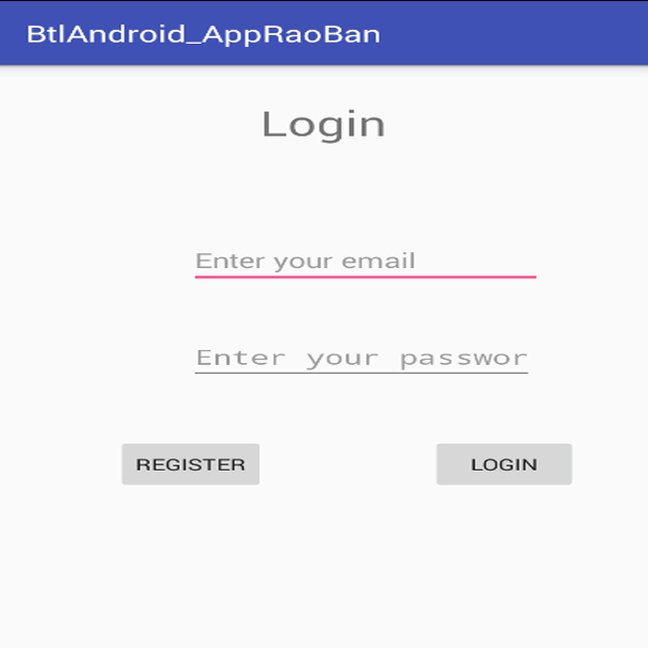

*Hình 1: Giao diện màn hình đăng nhập*

### Functional Requirements

|  |  |  |  |
| --- | --- | --- | --- |
| **Mục** | **Sự miêu tả** | **Hoạt động** | **Phản ứng** |
| **Giao diện màn hình đăng nhập** | Thành phần :  + 1 lable “Log in”  + 1 editText nhập email  + 1 editText nhập password  + 1 button login  + 1 button register | N/Á | N/A |
| **Button** | Khi nhấn vào thì sẽ đăng nhập và chuyển sang màn hình giao diện chính | Chạm vào biểu tượng | Nếu nhập đúng email và password thì sẽ đăng nhập thành công và chuyển sang màn hình trang chủ |
| **Button** | Khi chạm vào nút  thì sẽ chuyển sang giao diện đăng ký tài khoản. | Chạm vào | Đi tới giao diện màn hình đăng ký |
|  |  |  |

## **Feature/Component #2: Màn hình đăng ký**

### Interface

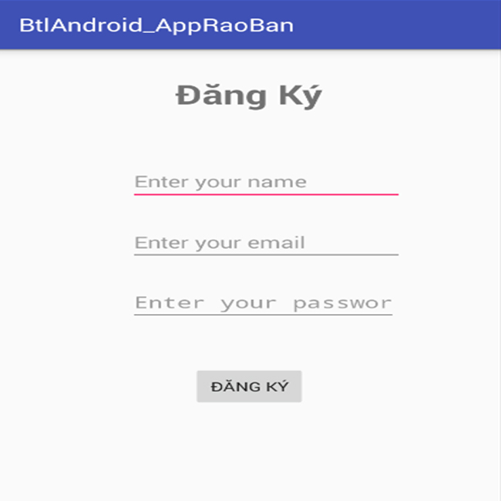

*Hình 2: Giao diện danh mục*

### Functional Requirements

|  |  |  |  |
| --- | --- | --- | --- |
| **Mục** | **Sự miêu tả** | **Hoạt Động** | **Phản ứng** |
| **Màn hình đăng ký** | * Thành phần :   + 1 lable Đăng Ký  + 1 editText nhập tên  + 1 editText nhập email  + 1 editText nhập password  + 1 button | N/Á | N/A |
| **Nút** | Khi chạm vào nút  thì sẽ tạo tài khoản | Chạm vào | Tạo tài khoản |

## **Feature/Component #3:Màn hình Trang chủ**

### Interfaces

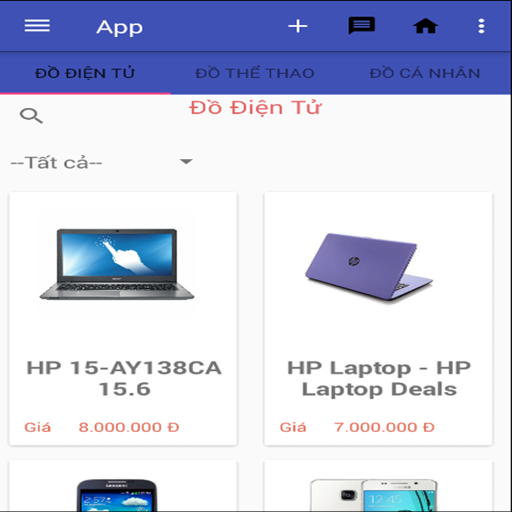

*Hình 3: Giao diện chính*

### Functional Requirements

|  |  |  |  |
| --- | --- | --- | --- |
| **Mục** | **Sự miêu tả** | **Hoạt động** | **Phản ứng** |
| **Giao diện chính** | Thành phần:  + nút menu  + các nút thêm, nhắn tin, trang chủ, tìm kiếm  + thanh tabs các danh mục sản phẩm  + hiển thị các thông tin là hình ảnh, tên, giá tiền của mặt hàng. | N/A | N/A |
| **Nút** | Khi chạm vào nút  Thì sẽ chuyển sang giao diện menu | Chạm vào | Tới giao diện menu |
| **Nút** | Khi nhấn nút  thì nó sẽ tăng thêm 1 sản phẩm | Nhấn nút | Sang giao diện thêm sản phẩm |
| Nút | Khi nhấn vào nút  thì nó sẽ chuyển sang màn hình chat | Nhấn nút | Chuyển sang màn hình chat |
| Nút | Khi nhấn vào nút  thì sẻ chuyển sang trang chủ | Nhấn nút | chuyển sang trang chủ |
| Nhấn vào ô sản phẩm | Khi nhấn vào ô sản phẩm thì sẽ chuyển sang trang thông tin chi tiết về sản phẩm | Nhấn vào ô sản phẩm | chuyển sang trang thông tin chi tiết về sản phẩm |
| Nút | Khi nhấn vào nút  xuất hiện khung để nhập từ khóa tìm kiếm | Nút | xuất hiện khung để nhập từ khóa tìm kiếm |
| Nhấn vào các mục trên tabs | Nhấn vào các loai sản phẩm trên thanh tabs thì sẽ hiển thị các sản phẩm tương ứng | Nhấn vào các mục trên tabs | Sẽ chuyển sang giao diện các sản phẩm tương ứng |

## **Feature/Component #4: màn hình chi tiết sản phẩm**

### User Interfaces

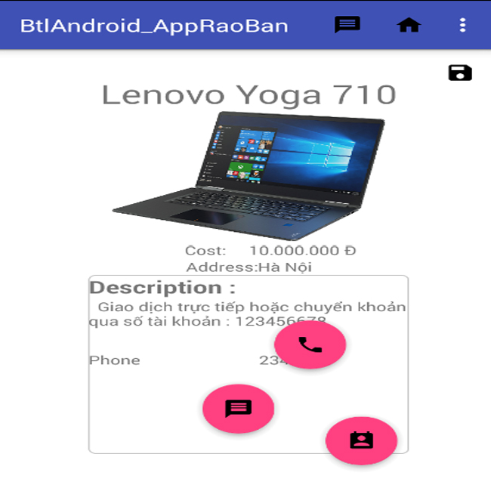

*Hình 4: Giao diện chi tiết sản phẩm*

### Functional Requirements

|  |  |  |  |  |
| --- | --- | --- | --- | --- |
| **Mục** | **Sự miêu tả** | | **Hành động** | **Phản ứng** |
| **Chi tiết sản phẩm** | Thành phần:  + , ,  , | | N/A | N/A |
| **Nút** | Khi nhấn nút  thì sẽ chuyển sang màn hình chat | | Nhấn nút | Chuyển sang màn hình chat |
| **Nút** | Khi nhấn nút thì sẽ chuyển sang màn hình trang chủ | | Nhấn nút | Vể trang chủ |
| **Nút** | Khi nhấn nút thì sẽ chuyển sẽ gọi điện cho bên bán hàng | | Nhấn nút | Gọi điện cho bên bán hàng |
| **Nút** | Khi nhấn nút thì sẽ chuyển lưu sản phẩm (Thêm sản phẩm vào giỏ hàng) | | Nhấn nút | lưu sản phẩm (Thêm sản phẩm vào giỏ hàng) |
|  |  | |  |  |
|  |  |

## **Feature/Component #5: màn hình sản phẩm đã lưu (Giỏ hàng)**

### Interfaces

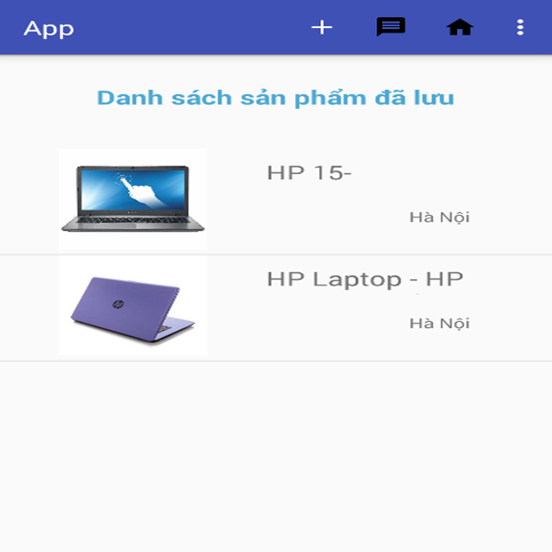

*Hình 5: Màn hình sản phẩm đã lưu*

### Functional Requirements

|  |  |  |  |
| --- | --- | --- | --- |
| **Mục** | **Sự miêu tả** | **Hành động** | **Phản ứng** |
| **Sản phẩm đã lưu** | Thành phần: | N/A | N/A |
| **Nút** | Khi nhấn nút  thì sẽ chuyển sang màn hình chat | Nhấn nút | Chuyển sang màn hình chat |
| **Nút** | Khi nhấn nút thì sẽ chuyển sang màn hình trang chủ | Nhấn nút | Vể trang chủ |

## **Feature/Component #6: màn hình menu**

### Interfaces

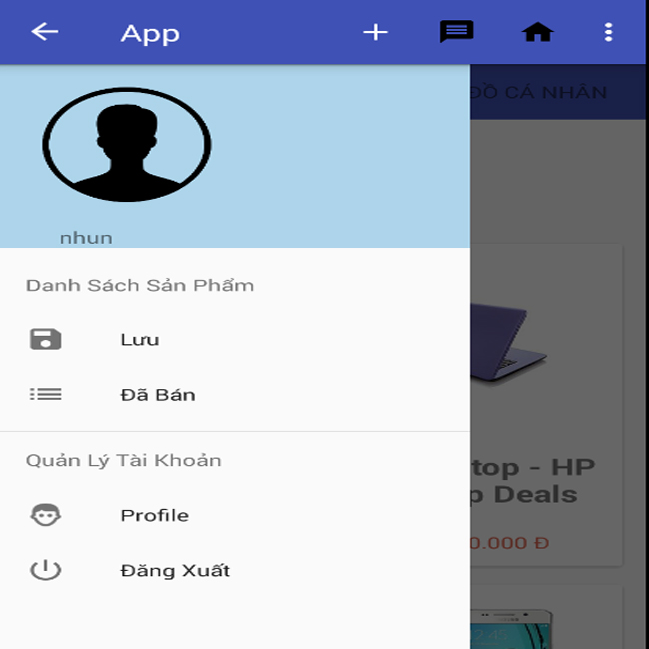

*Hình 6: Màn hình menu*

### Functional Requirements

|  |  |  |  |
| --- | --- | --- | --- |
| **Mục** | **Sự miêu tả** | **Hành động** | **Phản ứng** |
| **Menu** | Thành phần :  +  +  + ảnh đại diện  + tên người dùng  +  sản phẩm đã lưu  +  sản phẩm đã bán  +  profile  +  đăng xuất | N/A | N/A |
| **Nút** | Không hoạt động |  | Không hoạt động |
| **Nút** | Nhấn nút  sẽ về trang chủ hoặc trang được mở trước khi vào trang menu | Nhấn nút | sẽ về trang chủ hoặc trang được mở trước khi vào trang menu |
| **Nút** | **Nhấn vào nút**  thì sẽ chuyển sang trang sản phẩm đã lưu | **Nhấn vào nút** | chuyển sang trang sản phẩm đã lưu |
| Nút | **Nhấn vào nút**  thì sẽ hiển thị sản phẩm đã bán | **Nhấn vào nút** | hiển thị sản phẩm đã bán |
| Nút | **Nhấn vào nút**  thì sẽ hiển thị thông tin người dùng | **Nhấn vào nút** | hiển thị thông tin người dùng |
| Nút | **Nhấn vào nút**  thì sẽ đăng xuất tài khoản và trở về trang đăng nhập | **Nhấn vào nút** | Đăng xuất tài khoản, trở về trang đăng nhập |
| **Nút** | Khi nhấn nút thì sẽ chuyển sang màn hình trang chủ | Nhấn nút | Vể trang chủ |

## **Feature/Component #7: màn hình chat**

### Interfaces

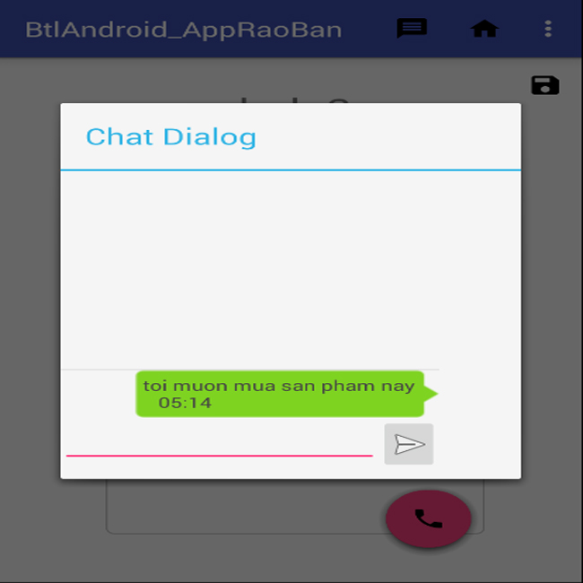

*Hình 7: Màn hình chat*

### Functional Requirements

|  |  |  |  |
| --- | --- | --- | --- |
| **Mục** | **Sự miêu tả** | **Hành động** | **Phản ứng** |
| **chat** | Thành phần:  + 1 lable  +  + editText | N/A | N/A |
| **Nút** | Khi nhấn nút  thì sẽ gửi tin nhắn | Nhấn nút | Gửi tin nhắn |
| **Nhấn vào editText** | Khi nhấn vào editText thì sẽ hiện bàn phím | Nhấn editText | Hiển thị bàn phím |
| **Nhấn ra ngoài** | Khi nhấn ra ngoài thì sẽ thoát chat | Nhấn ra ngoài | Thoát chat |

***---------- End of Document ----------***